- Visual C++ 툴을 실행
- 소스 전체복사(Alt + A)
- 메뉴바의 File – Close WorkSpace를 선택한다. (진행중인 프로젝트가 종료)
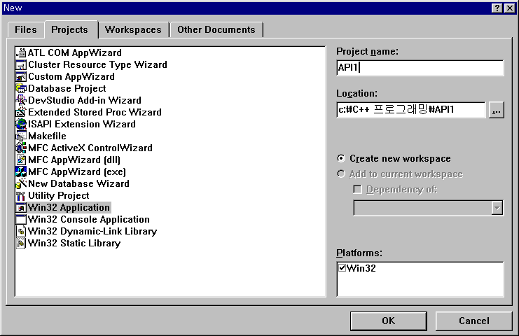
- File – New 선택

- OK를 누른다.
- 다시 File – New 선택
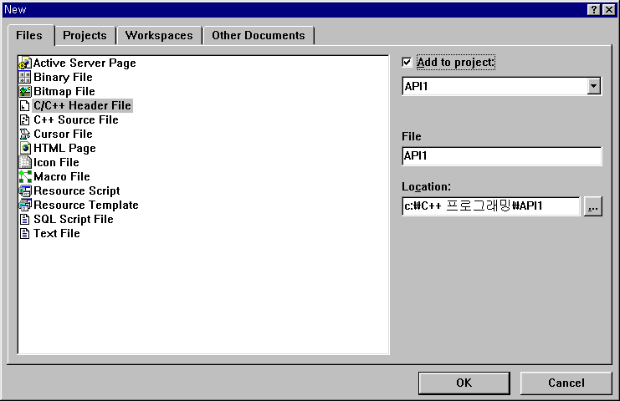

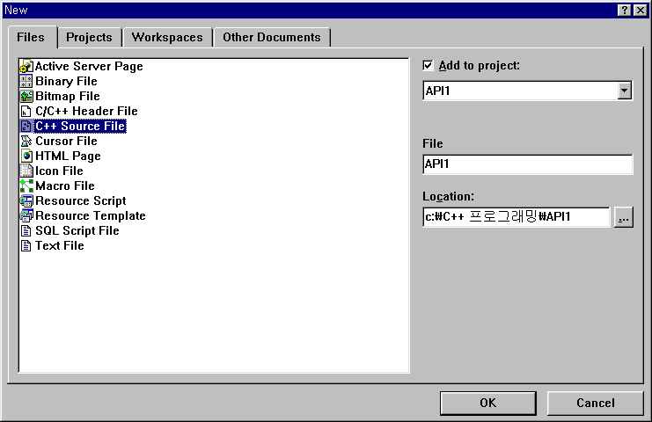
- OK를 누른다.
- 다시 File – New 선택
- Source Files의 API1.CPP 클릭
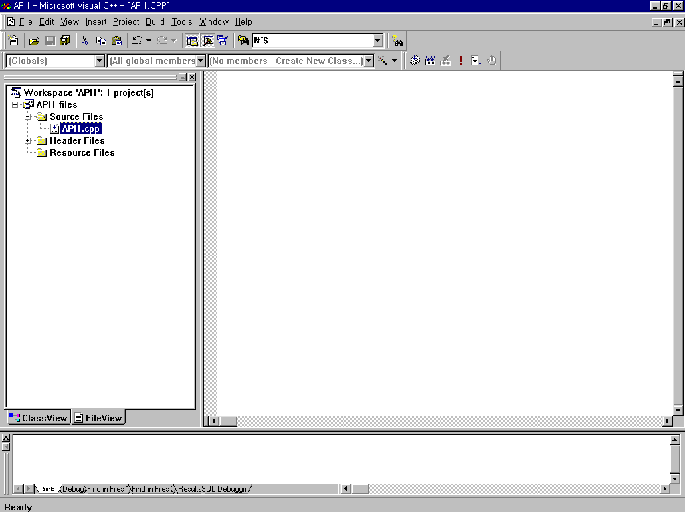

- 코딩부분에 복사한 소스를 붙이기 한다.

- 바탕색 바꾸기

static char szAppName[] = "HellowWin";
HWND hwnd;
MSG msg;
WNDCLASSEX wndclass;

//바탕색 바꾸기.
CBrush brush;
brush.CreateSolidBrush((RGB(0, 255, 0));//초록색으로 바꾼다.

//if(!RegisterClassEx(&wndclss))winclass를 등록시킨 값이 NULL이면..
//{
// AfxMessageBox("윈도우 등록 에러");
// return 0;
//}

// brush.CreateSolidBrush((RGB(0, 255, 0)) 에서 초록색으로 바꾸어 주면
CBrush brush 는 자동적으로 초록색으로 바뀐다.

다음 brush로 색을 칠 해 주기 때문에
wndclass.hbrBackground = brush; 라고 소스 추가한다.

wndclass.hIcon = LoadIcon(NULL, IDI_APPLICATION);
wndclass.hCursor = LoadCursor(NULL, IDC_ARROW);
//wndclass.hbrBackground = (HBRUSH)GetStockObject(WHITE_BRUSH);
wndclass.hbrBackground = brush //윈도우 배경색을 녹색으로 바꾼다.
wndclass.lpszMenuName = NULL;

- 주의사항

#include<afxWin.h> 는 MFC 와 WIDOWS 헤더가 동시에 들어가 있다.
그런데 이 상태에서 실행을 시키면 링크에러가 난다.

1. 메뉴바의 Project 선택
2. Setting 선택

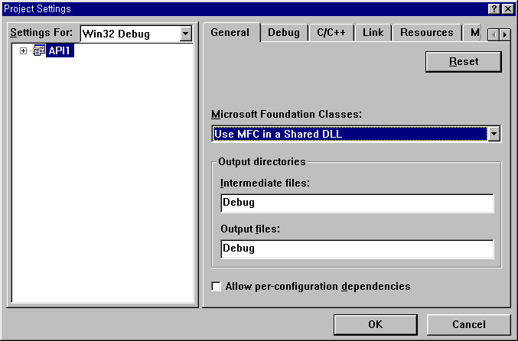
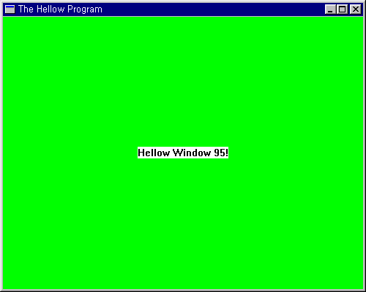
Use MFC in a Static Library – 작은 용량의 함수링크.
Use MFC in a shared DLL – 큰 용량의 함수링크

프로그램을 실행시킨다.
보기와 같이 윈도우 화면의 바탕색이 녹색으로 바뀌었다.

- 화살표 아이콘 만들기

File – New 선택
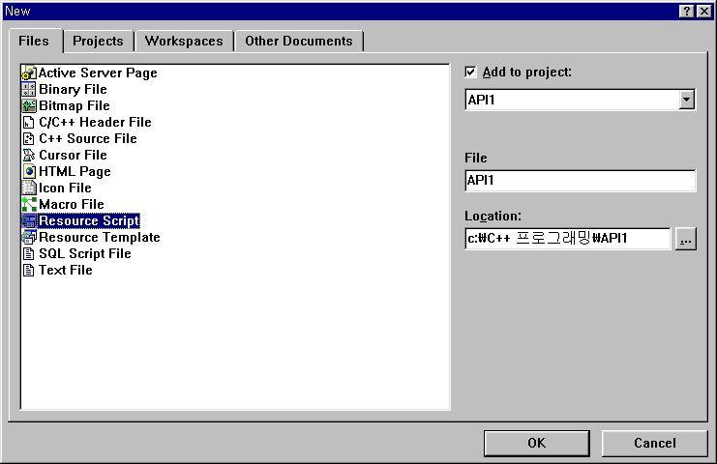

OK를 누르면 다음과 같은 화면이 나온다.

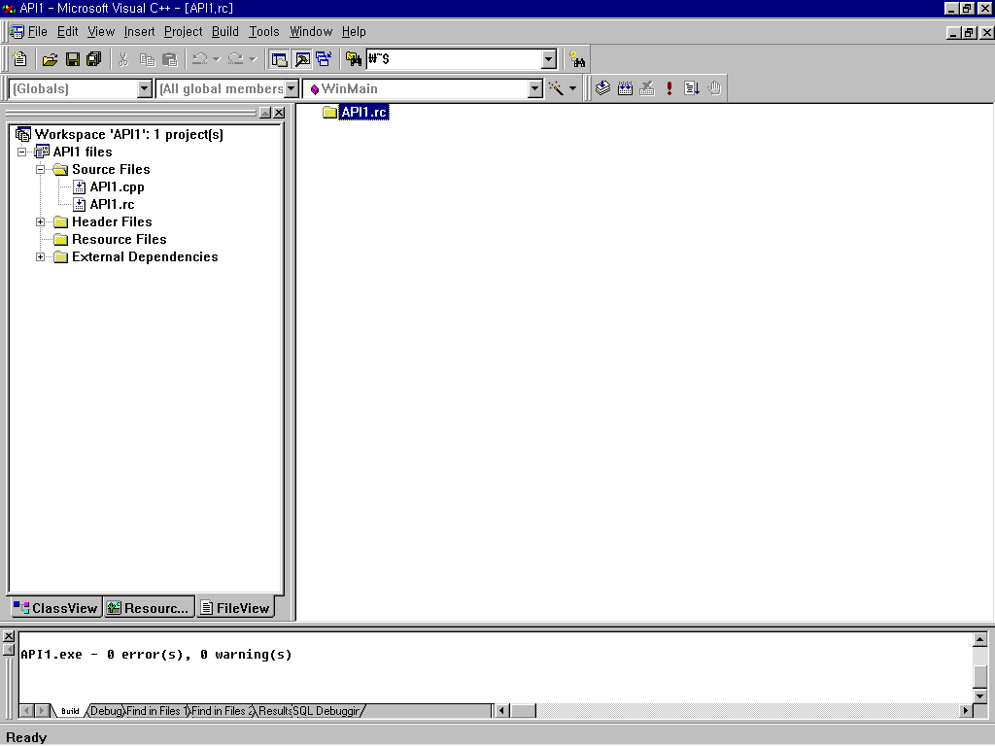

API1.rc 폴더에 마우스를 태고 오른쪽 마우스를 클릭한다.
드래그바가 나온다. 그 중에 Insert를 클릭한다.

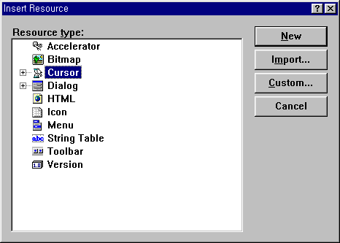

Cursor 선택한다.
New 선택한다.
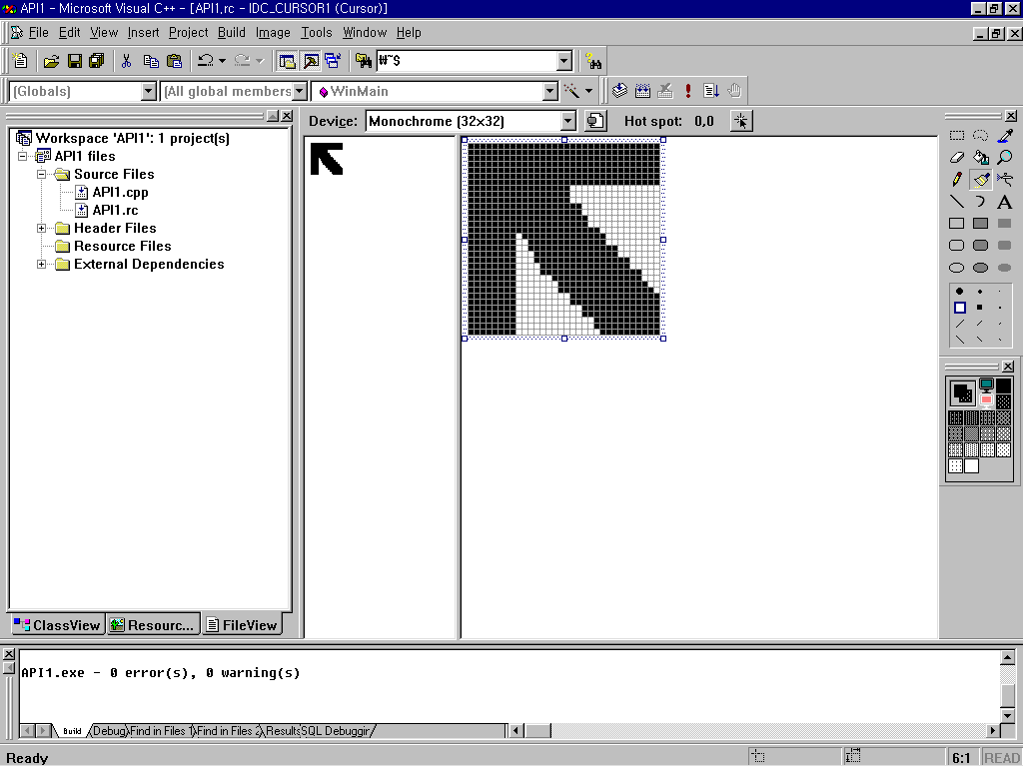

화살표 모양의 아이콘을 만든다.

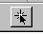

화살표 모양의 아이콘을 만든다음에 클릭을 했을 경우에 위치를 잡는 포인터 점이 있어야 한다. 위의 아이콘 모양을 클릭한 다음에 만든 화살표 모양의 꼭지점에 클릭을 하면 커서가 화면에 클릭을 할 경우 화살표의 꼭지점의 좌표를 기준으로 인식한다.

Resourec 탭을 선택한다.

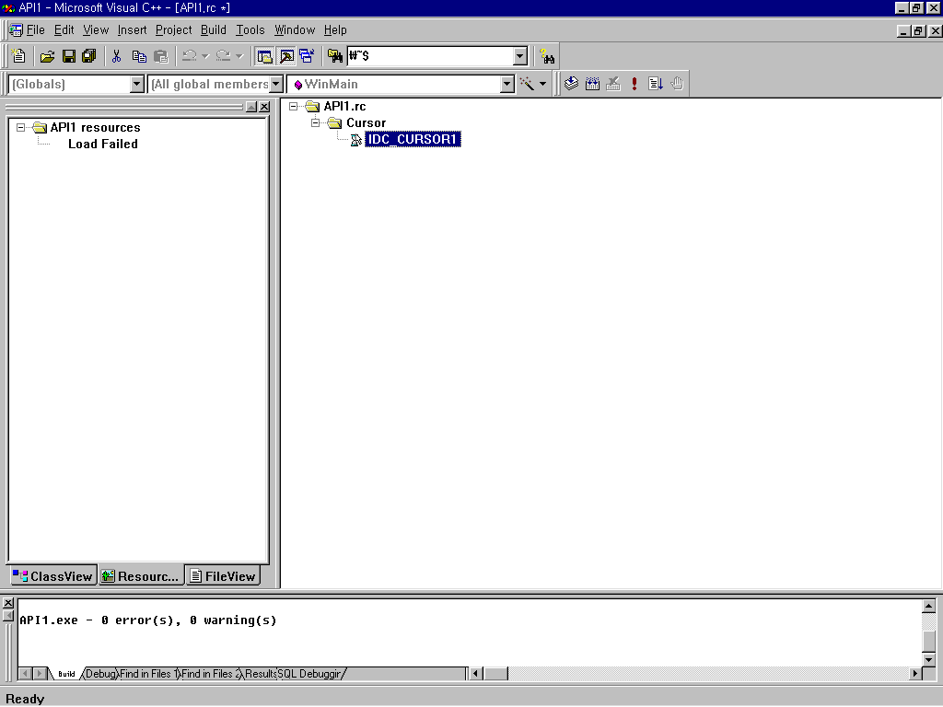
현재 만든 화살표 모양의 커서의 이름은 IDC_CURSOR1 이다.

- 아이콘에 새로운 정수값 부여

ID 이름도 하나의 정수값이다. 그래서 아이콘에 새로운 정수값을 부여 해 주어야 한다.

File – Open 을 연다.

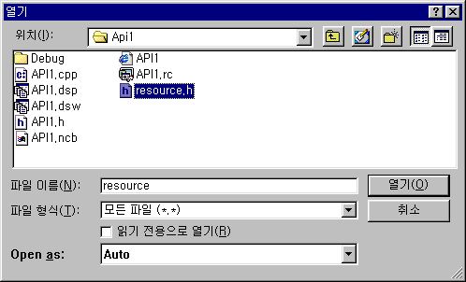

Save All 아이콘을 선택
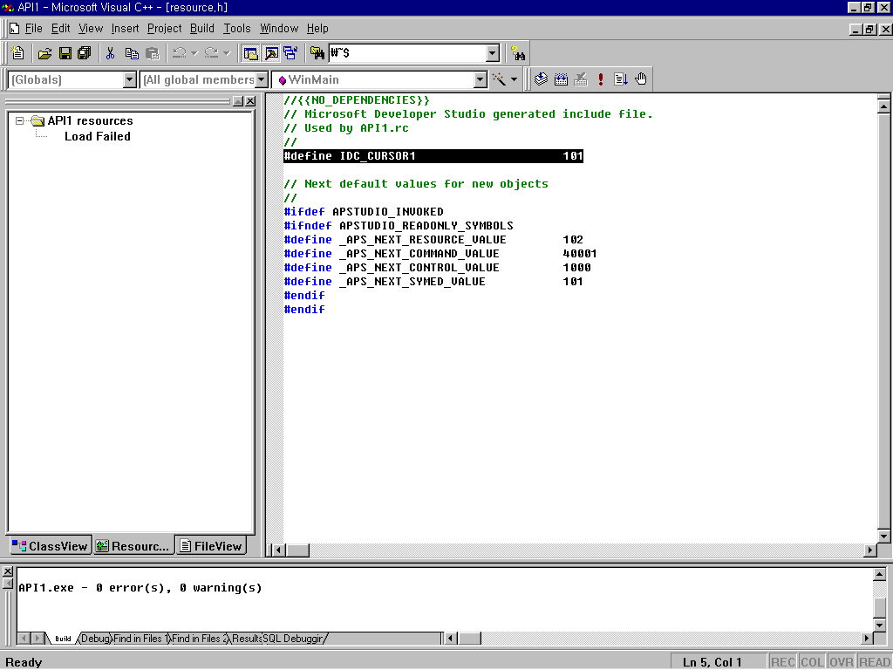

반전된 부분에 IDC_CURSOR1에 101 이라는 새로운 상수값이 부여됬다.

- 아이콘 불러오기

Resource.h 를 통해 새로운 아이콘의 상수값을 받았다. 이 아이콘을 쓸려면 헤더부분에
Resource.h 을 추가 시켜 주어야 한다.

//#include<windows.h>
#include<afxWin.h> //MFC 와 WIDOWS 헤더가 동시에 들어가 있다.
#include "resource.h" //아이콘 ID값을 얻기 위해 추가.

LRESULT CALLBACK WndProc (HWND, UINT, WPARAM, LPARAM);

아이콘을 불러와 쓸 수 있다.

소스에 불러와 추가시킨다.

wndclass.hIcon = LoadIcon(NULL, IDI_APPLICATION);
//wndclass.hCursor = LoadCursor(NULL, IDC_ARROW);
wndclass.hCursor=LoadCursor(hInstance,MAKEINTRESOURCE(IDC_CURSOR1)); //resource.h 에 등록된 ID값을 불러온다.
//wndclass.hbrBackground = (HBRUSH)GetStockObject(WHITE_BRUSH);
wndclass.hbrBackground = brush;

- 아이콘 바꾸기

리소스(아이콘)을 만들지 않고 코딩을 먼저 할 수는 없다.

API1.rc 폴더에 마우스를 태고 오른쪽 마우스를 클릭한다.
드래그바가 나온다. 그 중에 Insert를 클릭한다.

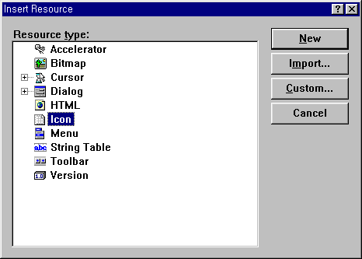

Icon 선택
New 선택

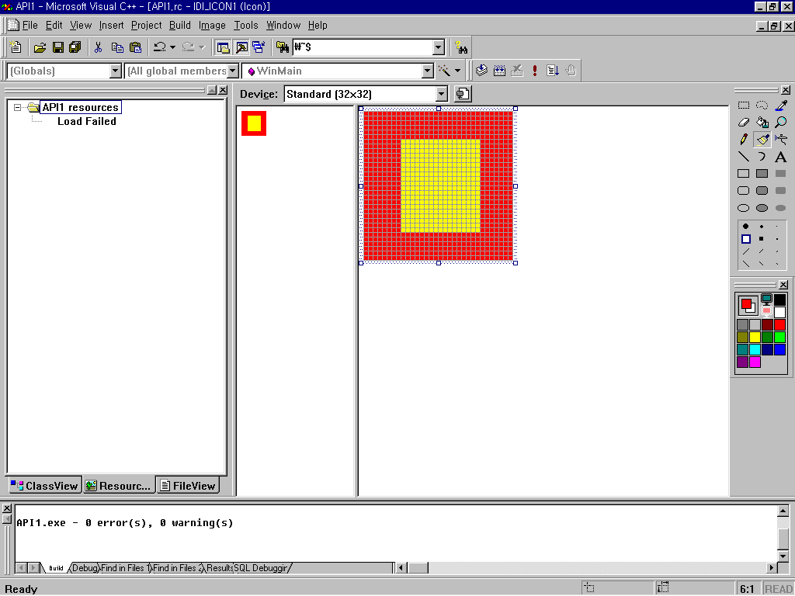
*.bmp 가 표준화일로 쓰인다.

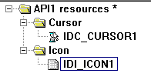
resourec 탭을 선택 한 후 보면 Icon 폴더에 IDI_ICON1 이 만들어져 있다.

다시 소스로 돌아가 새로 만든 아이콘을 불러온다.

wndclass.lpszClassName = szAppName;
//wndclass.hIconSm = LoadIcon(NULL, IDI_APPLICATION);

wndclass.hIconSm = LoadIcon(hInstance, MAKEINTRESOURCE(IDI_ICON1)); //새로 만든 아이콘을 불러온다.

RegisterClassEx(&wndclass);
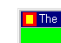
`실행을 시키면 아이콘 모양이 바뀌어 있다.

- 메세지 처리

Get함수 : ~Doc Class의 변수값을 가져옴.
Set함수 : EVENT 동작에 의해 값을 변경
~Doc Class에 대입.

다음 소스를 추가한다.

//#include<windows.h>
#include<afxWin.h> //MFC 와 WIDOWS 헤더가 동시에 들어가 있다.
#include "resource.h"//아이콘 ID값을 얻기 위해 추가.

int x,y,W,H; // (x,y)-> OS로 부터 좌표를 받아온다.
// (W,H)-> OS로 부터 폭과 높이를 받아온다.

LRESULT CALLBACK WndProc (HWND, UINT, WPARAM, LPARAM);

int WINAPI WinMain (HINSTANCE hInstance, HINSTANCE hPrevInstance,
PSTR szCmdLine, int iCmdShow)

{
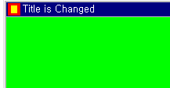 static char szAppName[] = "HellowWin";
HWND hwnd;
MSG msg;
WNDCLASSEX wndclass;

//Client 영역의 바탕색 바꾸기.
CBrush brush; // CreateSolidBrush()에서 색이 지정돠면 brush에도 같은색 적용
brush.CreateSolidBrush(RGB(0, 255, 0));// 초록색으로 바꾼다.
//if(!RegisterClassEx(&wndclss))winclass를 등록시킨 값이 NULL이면..
//{
// AfxMessageBox("윈도우 등록 에러");
// return 0;
//}

wndclass.cbSize = sizeof(wndclass);
wndclass.style = CS_HREDRAW | CS_VREDRAW;
wndclass.lpfnWndProc = WndProc;
wndclass.cbClsExtra = 0;
wndclass.cbWndExtra = 0;
wndclass.hInstance = hInstance;
wndclass.hIcon = LoadIcon(NULL, IDI_APPLICATION);
//wndclass.hCursor = LoadCursor(NULL, IDC_ARROW);
wndclass.hCursor=LoadCursor(hInstance,MAKEINTRESOURCE(IDC_CURSOR1)); //resource.h 에 등록된 ID값을 불러온다.
//wndclass.hbrBackground = (HBRUSH)GetStockObject(WHITE_BRUSH);
wndclass.hbrBackground = brush;
wndclass.lpszMenuName = NULL;
wndclass.lpszClassName = szAppName;
//wndclass.hIconSm = LoadIcon(NULL, IDI_APPLICATION);
wndclass.hIconSm = LoadIcon(hInstance, MAKEINTRESOURCE(IDI_ICON1));
// 새로 만든 아이콘을 불러온다.
// MAKEINTRESOURCE(IDI_ICON1) : ID값을 Resoure로 바꿔주는 //함수.

RegisterClassEx(&wndclass);

hwnd = CreateWindow ( szAppName,
"The Hellow Program",
WS_OVERLAPPEDWINDOW,
0,//CW_USEDEFAULT,
0,//CW_USEDEFAULT,
500,//CW_USEDEFAULT,
400,//CW_USEDEFAULT,
NULL,
NULL,
hInstance,
NULL);

//if(!head)
//{
// AfxMessageBox("윈도우 생성실패")
// return 0;
//}

ShowWindow(hwnd, iCmdShow);
UpdateWindow(hwnd);

while(GetMessage(&msg, NULL, 0, 0))
{
TranslateMessage(&msg);
DispatchMessage(&msg);
}
return msg.wParam;
}

LRESULT CALLBACK WndProc ( HWND hwnd, UINT iMsg, WPARAM wParam, LPARAM lParam)
{
//HDC hdc;
HDC hdc = GetDC(hwnd); // == ClientDC dc(this)와 같음.
// 위치에 상관없이 DC를 잡을 때 쓰임.
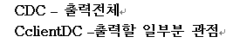
PAINTSTRUCT ps;
RECT rect; //

static char szTitle[] = "Title is Changed";//

switch (iMsg)
{
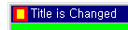 case WM_CREATE: //Device Context에 뭔가를 그려 주는 일.
SetWindowText(hwnd, szTitle); //윈도우의 제목.
GetClientRect(hwnd, &rect); //Client의 크기를 받아들여서 &rect가 받아간다.
MoveWindow(hwnd, 0, 0, 400, 400, TRUE);
//윈도우가 이동 할때 마다 이동된 위치에서 (0,0,400,400) 유지.
return 0;

//case WM_CREATE:
// return 0;

case WM_LBUTTONDOWN:
x = LOWORD(lParam); //x좌표의 정보를 OS(Message)로 부터 받아옴.
y = HIWORD(lParam); //y좌표의 정보를 OS(Message)로 부터 받아옴.

// lParam (마우스 좌표위치를 받아온다.)

상위 2 byte | 하위 2 byte
Y 좌표 x 좌표

// LParam은 상위 2byte를 잘라서 LOWORD()함수에 건네준다. ( x 좌표)
// LParam은 상위 2byte를 잘라서 HIWORD()함수에 건네준다. ( y 좌표)

SetTextColor(hdc, RGB(0, 0, 255)); //글자색(전경색)지정함수-파랑
SetBkMode(hdc, TRANSPARENT); //후경색 지정함수
//후경색을 투명(TRANSPARENT)
TextOut(hdc, x, y, "SDK연습", sizeof("SDK연습")); //글자출력 함수.
//마우스가 클릭한 x,y좌표에 글자를 출력한다.
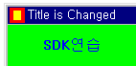 break;

case WM_PAINT:
hdc = BeginPaint(hwnd, &ps);
GetClientRect(hwnd,&rect);
DrawText(hdc, "Hellow Window 95!", -1, &rect, DT_SINGLELINE | DT_CENTER | DT_VCENTER);

EndPaint(hwnd, &ps);
return 0;

case WM_DESTROY:
PostQuitMessage(0);
return 0;

}

RealseDC(hwnd, hdc); //DC해제.
return DefWindowProc(hwnd, iMsg, wParam, lParam);
//사용중인 4개(hwnd, iMsg, wParam, lParam)를 뺀 사용하지 않는 메세지는 //default로 처리된다.
}

- 중앙에 원과 글자 출력
- 메시지박스 생성
- 선 그리기

LRESULT CALLBACK WndProc ( HWND hwnd, UINT iMsg, WPARAM wParam, LPARAM lParam)
{
//HDC hdc;
HDC hdc = GetDC(hwnd);// == ClientDC dc(this)와 같음.
// 위치에 상관없이 DC를 잡을 때 쓰임.

PAINTSTRUCT ps;
RECT rect;//

static char szTitle[] = "Title is Changed";//

switch (iMsg)
{
case WM_CREATE: //Device Context에 뭔가를 그려 주는 일.
SetWindowText(hwnd, szTitle); //윈도우의 제목.
GetClientRect(hwnd, &rect);
//Client의 크기를 받아들여서 &rect가 받아간다.
MoveWindow(hwnd, 0, 0, 400, 400, TRUE); //윈도우가 이동 할때 마다 이동된 위치에서 (0,0,400,400) 유지.
return 0;

//case WM_CREATE:
// return 0;

case WM_LBUTTONDOWN:
x = LOWORD(lParam); //x좌표의 정보를 OS(Message)로 부터 받아옴.
y = HIWORD(lParam); //y좌표의 정보를 OS(Message)로 부터 받아옴.
SetTextColor(hdc, RGB(0, 0, 255)); //글자색
SetBkMode(hdc, TRANSPARENT); //글자의 후경색을 투명으로 함.
TextOut(hdc, x, y, "SDK연습", sizeof("SDK연습")); //글자출력.
break;

case WM_PAINT:
{
//hdc = BeginPaint(hwnd, &ps);
BeginPaint(hwnd, &ps);
//Device Context를 만들고 출력하기 위함.
Ellipse(hdc, W/4, H/4, W-W/4, H-H/4); //원을 그린다.
SetTextColor(hdc, RGB(255, 0, 0)); //글자색(빨강)
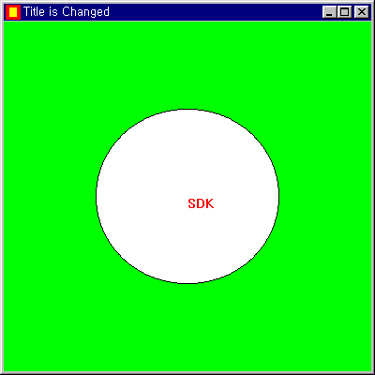
SetBkMode(hdc, TRANSPARENT);
//글자의 후경색을 투명으로 함.
TextOut(hdc, W/2, H/2, "SDK", 3);
//해당좌표에 글자출력(가운데).
//이벤트가 발생한 지점에 좌표값
//을 알아내서 DOC에 있는 변수의
//값을 바꾸어주는 함수.
EndPaint(hwnd, &ps);
break;
}

GetClientRect(hwnd,&rect);
DrawText(hdc, "Hellow Window 95!", -1, &rect, DT_SINGLELINE | DT_CENTER | DT_VCENTER);

EndPaint(hwnd, &ps);
return 0;

case WM_SIZE: //SIZE 설정

W = LOWORD(lParam); //폭 정보
H = HIWORD(lParam); //높이 정보
break;

case WM_KEYDOWN: //메세지박스 생성.

if(LOWORD(wParam) == VK_ESCAPE) //ESC 키를 누르면 종료
//wParam은 사용자가 누른 키값이다.
{
int r = MessageBox(hwnd, "Yes 이면 종료합니다.", "종료", MB_YESNO | MB_ICONQUESTION);
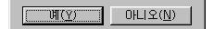
//아이콘은 int형으로 내부적으로 정의된
//상수값이다.
if(r == IDYES)
{
PostQuitMessage(0); //Program 종료.
}
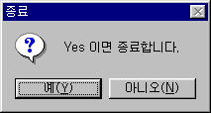
break;

}

case WM_LBUTTONUP: //선 그리기.

MoveToEx(hdc, x, y, NULL); //시작점.
LineTo(hdc, LOWORD(lParam), HIWORD(lParam)); //끝점.
break;
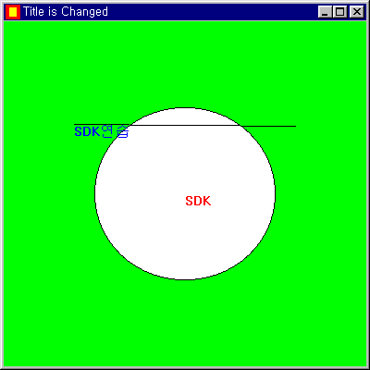

MoveToEx LineTo
(시작점을 OS (끝점을 OS로부터
부터 받아온다.) 받아 온다.)

마우스가 눌려진 순간에 MoveToEx()를 통해 시작좌표를 얻고
마우스가 떼어진 순간에 LineTo()를 통해 끝 좌표를 얻는다.

case WM_DESTROY:
PostQuitMessage(0); //프로그램 종료.
return 0;

}

ReleaseDC(hwnd, hdc); //DC해제.
return DefWindowProc(hwnd, iMsg, wParam, lParam);
//사용중인 4개를 뺀 사용하지 않는 메세지는 default로 처리된다.
}

